**SABER GEOGRÁFICO: UMA PRATICA DOCENTE POR MEIO DA APLICAÇÃO DE UMA OFICINA TEMÁTICA**

Elisvânia Lopes dos Reis

Universidade Estadual de Montes Claros- UNIMONTES

[elisvanialopes17@gmail.com](mailto:elisvanialopes17@gmail.com)

Samara Mendes de Brito

Universidade Estadual de Montes Claros- UNIMONTES

[samara18112@hotmail.com](mailto:samara18112@hotmail.com)

**Eixo:** Saberes e Práticas Educativas

**Resumo simples**

O conhecimento cartográfico é essencial para a compreensão do espaço geográfico, permitindo aos alunos interpretar e representar as dinâmicas espaciais. Com o objetivo de promover a alfabetização cartográfica e identificar os desafios enfrentados pelos estudantes, foi realizada a oficina "Brasil: Uma Abordagem Cartográfica" com a turma do 8º ano B da Escola Estadual Maria da Conceição Rodrigues Avelar, em Montes Claros. Salienta-se, que a atividade consistiu na montagem de um quebra-cabeça representando o mapa político-administrativo do Brasil. Os resultados evidenciaram diferentes níveis de compreensão cartográfica, além de revelar a importância das práticas lúdicas para o ensino de Geografia e a necessidade de repensar estratégias didáticas.

**Palavras-chaves**: Oficina. Cartografia. Prática docência.

**Introdução**

A alfabetização cartográfica é fundamental para o desenvolvimento do pensamento espacial e crítico dos alunos. Considerando a diversidade geográfica e cultural do Brasil, torna-se necessário adotar abordagens pedagógicas que integrem teoria e prática, facilitando a compreensão do território. Diante disso, foi aplicada a oficina "Brasil: Uma Abordagem Cartográfica", no ano de 2024, no qual buscou promover principalmente a alfabetização cartográfica dos alunos a partir da construção do raciocínio lógico-espacial. Essa atividade prática foi desenvolvida na turma do 8º ano B da Escola Estadual Maria da Conceição Rodrigues Avelar, localizada em Montes Claros.

**Justificativa e problema da pesquisa**

O estudo parte da constatação de que muitos estudantes apresentam dificuldades na leitura e interpretação cartográfica, o que limita sua compreensão geográfica. Assim, esta pesquisa investiga: qual o nível de compreensão e domínio das habilidades cartográficas dos alunos da turma do 8º ano B?

**Objetivos da pesquisa**

Esta pesquisa tem como objetivo refletir sobre os efeitos da prática pedagógica aplicada, avaliando de que maneira essa intervenção contribui para o desenvolvimento da compreensão cartográfica e identificando as dificuldades enfrentadas pelos estudantes.

**Referencial teórico que fundamenta a pesquisa**

Ao considerar o ensino de cartografia nas aulas de Geografia, é fundamental adotar práticas pedagógicas que integrem a ludicidade, promovendo uma aprendizagem ativa e significativa. Callai (2010, p.16) afirma que “a finalidade da educação geográfica é contribuir na construção de um pensamento geográfico, quer dizer, desenvolver modos de pensar que envolvam a dimensão espacial”. Mais adiante a Base Nacional Comum Curricular (BNCC) pontua que o ensino das Ciências Humanas deve ir além da transmissão de conteúdos, incorporando práticas que envolvam o aspecto lúdico, as emoções e as interações sociais. Pensando nesse fator, foi desenvolvida a proposta pedagógica em questão.

**Procedimentos metodológicos**

O planejamento deste trabalho foi estruturado em duas etapas. A primeira consistiu no levantamento de literatura para embasamento teórico, enquanto na segunda etapa ocorreu a produção de um quebra-cabeça do mapa político-administrativo das Unidades de Federação do Brasil, utilizando cartolina, papelão e uma base cartográfica em tecido. Após a conclusão da construção do material didático a oficina foi executada na turma do 8º ano B.

**Análise dos dados e resultados finais da pesquisa**

A oficina “Brasil: Uma Abordagem Cartográfica”permitiu observar diferentes níveis de domínio cartográfico entre os alunos. Após uma explanação teórica introdutória sobre os elementos dos mapas, a turma foi dividida em cinco equipes para realizarem a atividade prática. Cada grupo teve cinco minutos para montar o quebra-cabeça do mapa político-administrativo do Brasil e identificar os estados e suas capitais. Ressalta-se, que na Figura 1 apresenta o momento em que estava sendo aplicado a oficina. A pontuação atribuída considerou a montagem correta do quebra-cabeça e os acertos nas identificações. Conforme a Tabela 1, a equipe 5 destacou-se ao obter a maior pontuação, em razão de montar corretamente o mapa e identificar 12 estados e 7 capitais. Já a equipe 4, com apenas 3 pontos, teve dificuldade até mesmo em localizar unidades federativas que são bem conhecidas. As demais equipes apresentaram desempenhos intermediários. O baixo rendimento da parte da turma revelou deficiências no domínio de conteúdos elementares da cartografia escolar, como localização, leitura e interpretação espacial. Inclusive, houve alunos que não souberam localizar estados como o Amazonas. Mas praticamente a maioria apresenta desinteresse pelo aprendizado, atribuindo pouca importância aos estudos. No entanto, houve estudantes que demonstraram engajamento, especialmente ao trabalhar em grupo e aplicar o que sabiam de forma prática.

**Relação do objeto de estudo com a pesquisa em Educação e eixo temático do COPED**

Este trabalho se insere no eixo temático *Saberes e Práticas Educativas* por refletir sobre a importância de atividades lúdicas como recurso para a construção do conhecimento de forma mais interativa, além de contribuir para a identificação das dificuldades de aprendizagem, evidenciando o papel do professor como mediador entre teoria e prática.

**Considerações finais**

A oficina geográfica proporcionou uma experiência prática com a cartografia, estimulando o conhecimento sobre o território brasileiro por meio da articulação entre teoria e prática. Apesar dos esforços dos educadores para tornar o ensino da Geografia mais envolvente, os desafios persistem, principalmente em relação ao desinteresse e à indisciplina dos alunos. Embora alguns alunos demonstrem interesse, a maioria apresenta dificuldades em conceitos básicos, o que reforça a necessidade de repensar estratégias para despertar neles a busca pelo conhecimento.

**Agradecimentos**

Agradecemos a FAPEMIG – Fundação de Amparo à Pesquisa do Estado de Minas Gerais pelo apoio financeiro.

**Referências**

BASE NACIONAL COMUM CURRICULAR (BNCC). Disponível em: <<https://www.gov.br/mec/ptbr/escolaemtempointegral/BNCC_EI_EF_110518_versaofinal.pdf>>. Acesso em: 05 de maio de 2025.

CALLAI, Helena Copetti. A Geografia ensinada: os desafios de uma educação geográfica. In: MORAIS, Eliana Marta Barbosa de; MORAES, Loçandra Borges de. (Org.). **Formação de professores: conteúdos e metodologias no ensino**. Goiânia: NEPEC, 2010.

CASTELLAR, Sandra Vitorino. A Cartografia e a Construção do Conhecimento em Contexto Escolar. In: FRANCISCHET, Mafalda Nesi. **A Cartografia no Ensino de Geografia: Construindo os Caminhos do Cotidiano**. Francisco Beltrão: Grafit, 1997.

PASSINI, Elza Yasuko et al. Contribuições da Alfabetização Cartográfica na Formação da Consciência Espacial-Cidadã. Rio de Janeiro: **Revista Brasileira de Cartografia**, 2014.

Tabela 1. Resultados da pontuação das atividades da oficina por equipes

|  |  |  |  |  |
| --- | --- | --- | --- | --- |
| Equipe | Tempo | Estados | Capitais | Total |
| Equipe 1 | 4 | 1 | 0 | 5 |
| Equipe 2 | 5 | 12 | 0 | 17 |
| Equipe 3 | 5 | 5 | 7 | 17 |
| Equipe 4 | 2 | 1 | 0 | 3 |
| Equipe 5 | 5 | 12 | 7 | 24 |

Fonte. Pesquisa avaliativa. Org.: Autores, 2024

Figura 1. Mosaico da execução das atividades desenvolvidas com os alunos.

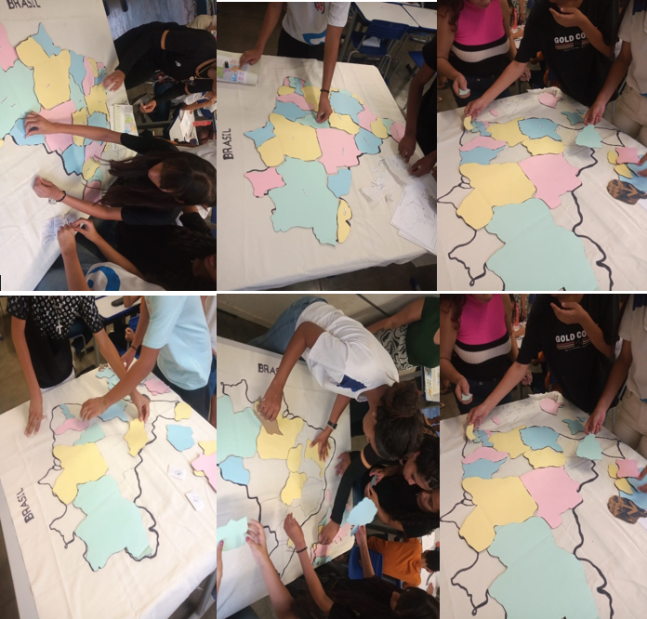

Fonte: Autores, 2024